В.А. Гринер

РИТМ В ИСКУССТВЕ АКТЁРА

Методическое пособие для театральных и культурно-просветительных училищ

Издательство «Просвещение» Москва, 1966
Автор этой книги—Вера Александровна Гринер — педагог в области музыкально-ритмического воспитания с более чем полувековым стажем плодотворной работы. В течение последних тридцати лет она бессменный преподаватель ритмики в Театральном училище имени Б. В. Щукина при Государственном академическом театре имени Евг. Вахтангова.
В. А. Гринер — непосредственная ученица Э. Жака-Даль-кроза. Его знаменитую дрезденскую школу она окончила в 1913 году. Опираясь на созданную Далькрозом систему музыкально-ритмического воспитания, В. А. Гринер разработала особую методику преподавания ритмики, полностью отвечающую задачам воспитания драматического актера.
Ведь по сути дела любой полноценный драматический спектакль, исполняемый без всякого участия музыки, сам по себе является своего рода симфоническим произведением. И любая роль в гаком спектакле может рассматриваться с музыкально-ритмической стороны. Спектакль находит выражение в звучащей речи, в движении, а где движение, там и ритм, где звук, там и музыка. Все в спектакле имеет свой ритм: есть ритм отдельной сцены, ритм куска, ритм данной фразы и ритм сценического образа...
Режиссер, не способный почувствовать музыкальный строй пьесы и будущего спектакля,— плохой режиссер. Актер, лишенный чувства ритма и не умеющий ощутить роль в ее музыкальном звучании,— плохой актер.
Этот закон драматического театра В. А. Гринер отлично поняла и сделала исходной позицией разработанного ею метода. Она сумела прочно связать свой предмет с преподаванием основ актерского мастерства, с системой К. С. Станиславского и принципами вахтанговской школы. Щукинское училище обязано В. А. Гринер тем, что большая часть его воспитанников проявляет музыкальность и чувство ритма не только на специальных занятиях по ритмике, но и в исполняемых ими ролях. Преподавая основы музыкальной грамоты и ритмику, В, А. Гринер обогащает технику актерского искусства и повышает уровень профессионального мастерства выпускаемых училищем молодых актеров.
Творческая изобретательность Веры Александровны, неистощимая щедрость инициативы заставляют ее постоянно придумывать новые типы таких ритмических упражнений, этюдов и задач, которые помогают достижению основной цели учебного заведения, призванного воспитывать мастеров драматического театра.
Свой многолетний опыт в области театральной педагогики В. А. Гринер обобщила и подытожила в этой книге. Кафедра актерского мастерства училища имени Б. В. Щукина дала этой книге высокую оценку, признав ее полезной для педагогов театральных учебных заведений, для их воспитанников и для участников нашей бурно развивающейся театральной самодеятельности.
Народный артист РСФСР, доктор искусствоведения, профессор Б. Захава

ПЕРВЫЙ ГОД ОБУЧЕНИЯ

С самого начала обучения мы считаем нужным обратить внимание студентов на перспективность работы этого года, указать на необходимость «дальнего прицела», что должно привести их через познание музыкального ритма к способности овладеть ритмом сценическим как средством обогащения их актерского мастерства.
Первое знакомство с будущими студентами — это проверка их музыкальных способностей при поступлении в театральное училище.
Мы рекомендуем для этой цели следующие пять заданий:
Первое задание. Пройти под музыку, ускоряя или замедляя шаг в зависимости от меняющегося темпа музыкального сопровождения. Это дает нам возможность судить о способности слухового восприятия и об умении переводить его на физические действия.
Второе задание. Сначала хлопками, а затем шагами воспроизвести точный ритмический рисунок, исполняемый на рояле, Таким способом мы устанавливаем, насколько человек владеет своим телом, умеет давать достаточно быстрые приказания своему мышечному аппарату. Ничто не является таким показательным в этом отношении, как исполнение ритмических рисунков шагами. Тут у некоторых выявляется необычайная скованность, связанность движений, чрезмерное напряжение или вялость и неумение регулировать свой моторный аппарат. Сказывается и разлад между слуховым восприятием и передачей воспринятого в движении.
Третье задание. Даем в руки мяч и предлагаем свободно играть с ним под музыку, которая должна отличаться сменой темпов, метра и динамических оттенков. Таким образом можно выявить чуткость слуха, гибкость двигательного аппарата, творческие способности и своего рода артистичность.
Четвертое задание не связано с движением и предъявляет требования только к музыкальному слуху и голосовому аппарату. Студенту предлагается повторить голосом отдельные звуки рояля или небольшие мелодии, а также определить направление звуков вверх и вниз. Это указывает на остроту слуха и на умение владеть своими голосовыми связками — на чистоту интонации.
Пятое задание. Играем на рояле мелодию из четырех или восьми тактов, имеющую неустойчивое окончание, и предлагаем спеть ответную мелодию своего сочинения с устойчивым окончанием на тонике. Выполнение этого задания говорит о чувстве тональности и ощущении музыкальной формы.
На первых же уроках мы выясняем, как относятся вновь принятые студенты к музыке.
В последнее время нас перестали удовлетворять беглые опросы, которые мы проводили при поступлении студентов. Мы замечали, что ответы были не вполне искренни. Одни умаляли свои знания, боясь, что с них больше спросится, если они больше знают, другие, наоборот, надеялись, что, преувеличив свои знания, они приобретут больше шансов на поступление.
При более подробном опросе студентов об их музыкальном опыте обнаруживалось чрезвычайное его разнообразие: одни говорили, что ни на чем не играют, музыки слышали мало, другие — играют, подбирая мелодии по слуху, третьи — самоучки на гитаре, мандолине, баяне, четвертые — учились год или два на рояле, но очень давно, пятые — кое-что слышали о музыкальной грамоте на уроках хорового пения в школе, наконец, некоторые (очень немногие) учились в музыкальной школе по классу рояля, скрипки и других музыкальных инструментов. Достаточно сопоставить эти ответы, чтобы понять, как сложно проводить общие занятия по музыке.
Мы используем и другой способ для более близкого знакомства со знаниями студентов. Это — способ заявок, изложенных в письменной форме, подобно тому как это практикуется радиовещанием. Мы не ограничиваем жанры музыкальных произведений для этих заявок: могут быть указаны произведения симфонической музыки, камерной, инструментальной, вокальной. Это может быть русская или западная классика, современная советская или зарубежная музыкальная литература.
Эти «заявки» говорят о музыкальном и общем культурном уровне, первокурсников, об их грамотности и вкусах.
Для того чтобы раскрыть студентам понятие «ритм», необходимо рассказать о его значении в разнообразных областях науки и искусства и указать на наличие ритма в ряде жизненных явлений: в физиологических и трудовых процессах, в жизненном поведении отдельного человека и толпы, в явлениях природы, в поэзии, в изобразительном, музыкальном и театральном искусстве.
Несмотря на то, что ритм в различных областях может воплощаться в самых разнообразных формах, ему присущи общие основные свойства: закономерность, организованность, цикличность и периодичность.
Закономерность и периодичность сказываются в смене времен года; в последовательном чередовании утра, дня, вечера и ночи; в повторении из года в год тех же месяцев, дней, часов, минут, секунд.

ЭЛЕМЕНТЫ МУЗЫКАЛЬНОЙ ВЫРАЗИТЕЛЬНОСТИ
Стремясь максимально стимулировать студентов к самостоятельной творческой работе, мы для выявления элементов музыкальной выразительности используем следующий способ: давая им слушать ряд музыкальных отрывков, требуем, чтобы они сами определили эти элементы.
Мысль о первостепенном значении мелодии и гармонии возникает почти мгновенно. К мажорным (светлым) и минорным (мягким) звучаниям слушатели также не остаются равнодушными и указывают на них как на средства, определяющие содержание произведения.
Играя контрастные по темпам и динамическим оттенкам произведения, мы легко вызываем у студентов мысль и о таких средствах музыкальной выразительности, как темп, динамика и способы исполнения;
Нетрудно также при помощи музыкальных примеров обратить внимание студентов на вопросы строения музыкального произведения, метра, длительностей и ритмического рисунка.
Все эти элементы музыкальной выразительности изучаются на первом курсе. Изучать их можно в любой последовательности. Однако необходимо указать, что эти элементы не существуют каждый сам по себе. В конечном счете они должны дать представление о музыке в целом. Поэтому следует всегда подчеркивать их связь между собой и, говоря о новом, вспоминать пройденное и ссылаться на него. Очень важен принцип постепенного усложнения упражнений на протяжении всего года.
Такое начало занятий, сопровождаемое большим количеством слушания музыки, отвечает и нашему желанию, чтобы на подступах к изучению музыкальной грамоты можно было поговорить о музыке вообще как об искусстве, отражающем в звуковых образах внутренний мир человека.
Составив список основных музыкальных элементов, подлежащих изучению, мы указываем на возможность сопоставления их с элементами сценической выразительности. Мы опираемся на слова Станиславского о том, что не только темпо-ритм музыки, но и все ее составные элементы могут подсказать характер сценического действия. Поэтому, если мы хотим детально и глубоко определить связь между театральным и музыкальным ритмом, мы должны будем провести между ними параллели.
Сравнивая характеристику какого-либо музыкального произведения с характеристикой сценического действия или куска, мы видим, что можем пользоваться одним и тем же языком для определения того и другого. Рассказывая о спектакле, мы говорим о драматизме сюжета или о его лиричности, жизнерадостности и этими же определениями характеризуем музыкальное произведение.
Но не только то общее, что выявляется в комплексе элементов музыкальной выразительности, может служить связующим звеном двух родственных искусств. Следует искать параллели также и между составными его частями.
Переходя к разбору отдельных элементов музыки, мы одновременно указываем на возможность сопоставления их со сценическими задачами, а также говорим о способах воплощения их в движении.
Опираясь на основной принцип системы Далькроза — принцип связи движения с музыкой, выражающейся в полном подчинении движений содержанию, динамике, характеру и ритмической структуре музыкального произведения, мы даем ряд образцов упражнений, облегчающих изучение элементов музыкальной выразительности. Эти образцы должны стимулировать молодого педагога к самостоятельным поискам новых разнообразных вариантов. Это относится также и к выбору музыкальных отрывков для сопровождения заданий. Здесь приводятся только некоторые примеры музыки, которые частично помещены в конце книги.
МЕЛОДИЯ И ГАРМОНИЯ
Это — наиболее яркие средства выражения определенного содержания — душа и сердце музыки. Станиславский, сравнивая мелодию с текстом роли, говорит: «Речь — музыка. Текст роли и пьесы — мелодия, опера или симфония...» (Г. Кристи, Работа Станиславского в оперном театре, М., «Искусство», 1952, стр. 247) Движение мелодии легко ассоциируется с произнесением текста роли потому, что в нем заложены те же мелодические переливы и та же экспрессия. Раздел «Мелодия и гармония» не требует никаких особых упражнений. Достаточно дать этим понятиям их обычное определение, установив, что «мелодия» — это музыкальная мысль, содержание которой выражено одноголосно, а «гармония» — закономерное сочетание тонов в одновременном звучании, многоголосное выражение музыкальной мысли в стройной согласованности созвучий — аккордов, которые неразрывно связаны с мелодией.
Необходимо привести музыкальные примеры эмоционально насыщенных мелодий. Если сыграть сначала только мелодию, а потом повторить ее с гармонизацией, то станет сразу понятной огромная роль гармонического оформления мелодии.

ТЕМП, ДИНАМИКА И СПОСОБ ИСПОЛНЕНИЯ
Эта тема может быть воплощена в ряде двигательных заданий и наиболее убедительно показывает родство средств музыки со сценическим действием. Любые упражнения, исполненные в различных темпах, с учетом разнообразных динамических нюансов в разделах: строение музыкальной речи, метр, ритмический рисунок — могут служить примерами для темпа, динамики и способа исполнения. Связывая эту тему с актерским поведением на сцене, мы можем сказать, что ускорение, замедление, усиление, ослабление, резкие переходы от одного темпа к другому находят свое отражение и в деятельности актера. Предлагаемые обстоятельства могут изменить внутреннее ритмическое самочувствие исполнителя и повлиять на темп и характер его поведения.
Это сопоставление будет понятным примерно в таком простом задании: войдите в класс и рассаживайтесь за столами в быстром темпе (presto), так как сейчас войдет преподаватель; или повторите это действие, соблюдая тишину (piano), так как рядом идет урок, и т. п.
Мы можем предложить слушателям поискать в своей памяти примеры сценических моментов, когда динамические оттенки, нарастание, контрастность, выражающиеся в ярких вспышках и внезапном потухании темперамента актера, окажутся характерными для того или иного куска драматического действия. Так, переполох в связи с надвигающейся грозой в 1-й картине спектакля «Город на заре» Арбузова может служить примером внешнего выражения убыстрения действия (accelerando), а нарастающая душевная драма Клаузена в 3-м действии пьесы Гауптмана «Перед заходом солнца» — ярким показателем все возрастающего внутреннего напряжения (crescendo).
Мы считаем нужным в этом разделе работы познакомить студентов с итальянскими названиями темпов, динамики и способа исполнения, так как они встречаются в музыкальной литературе. Эти определения следует подкреплять слушанием музыкальных произведений. Уместно здесь привести слова Станиславского: «Можно legato и staccato думать» (Слова К. С. Станиславского по поводу показа учениками школы при театре им. Евг. Вахтангова упражнений по ритмике под руководством автора этой книги в 1933 г. (стенограмма)).

музыкальные профессиональные навыки
В одном из номеров журнала «Театр» («Театр», 1054, №7) помещена была заметка, где автор советует актерам овладеть некоторыми музыкальными инструментами, чтобы по мере надобности самим играть на них на сцене. Автор говорит о досадных случаях отсутствия синхронности между игрой актера на немых клавишах и звучащей за сценой музыкой. Соглашаясь с мнением автора о крайне неприятном впечатлении, которое создается при расхождении между игрой актера и скрытого за кулисами музыканта, мы все же не можем согласиться с тем, что актеры должны овладеть игрой на музыкальных инструментах. Это — нереальное предложение: при том количестве часов, которое отведено в планах театральных учебных заведений музыкальным предметам, оно абсолютно невыполнимо.
Но как быть актеру, если ему надо по ходу пьесы исполнять сложные музыкальные произведения?
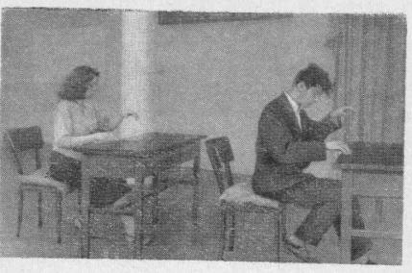
Выход из этого положения должен быть найден, и целесообразно, чтобы студенты изучили ряд музыкальных профессиональных навыков и могли избежать расхождения между игрой на сцене и за сценой.
Наиболее эффективную помощь для усвоения профессиональных музыкальных навыков оказывают посещения всевозможных концертов. Опыт показал, что полезно также детально изучать фотографии музыкантов в момент исполнения. У нас в училище имеется альбом с такими фотографиями. Рис. 12.
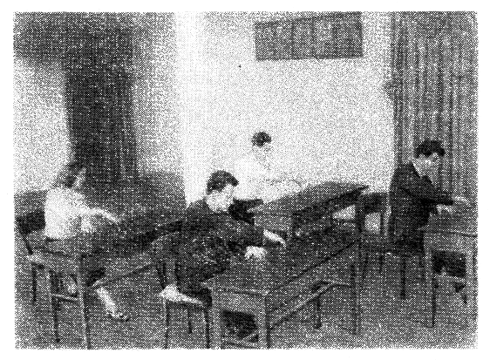
Студентам необходимо привести ряд примеров таких навыков в виденных ими спектаклях. На них студенты могут наглядно убедиться, как важно приобрести музыкальные навыки в самом начале своей артистической деятельности. Такими примерами нам служили дипломные спектакли нашего училища: «Машенька» Афиногенова, где профессор Окаемов «играет» на рояле, аккомпанируя своему пению; в «Мнимом больном» Рис. 13. Мольера на клавесине «играет» Клеант; в комедии П. Мериме «Рай и Ад» Урака «играет» на гитаре; в драме Шиллера «Коварство и любовь» Миллер «играет» на виолончели и т. д. Работа над профессиональными музыкальными навыками начинается с игры на рояле (рис. 12 и 13).
Предоставить целому коллективу студентов специально созданные инструменты с немыми клавишами нет возможности, поэтому они довольствуются столами, длина и высота которых соответствует длине и высоте клавиатуры. Мы сознательно не накладываем на эти столы рисунка клавиатуры, так как секрет иллюзии совсем не в точном нажиме пальцев на клавиши.
Обыкновенный стол является для играющего не просто неким техническим прибором для механически выполняемого упражнения. Фантазия и воображение актера должны помочь ему поверить в реальность исполняемой им задачи. Вера актера в предлагаемые обстоятельства — залог успеха у зрителей. Для этого следует тщательно изучить, что именно наиболее типично в облике и поведении пианиста и что может быть использовано в наших упражнениях.
Это в первую очередь осанка, т. е. верное положение корпуса и верное расстояние от клавиатуры; верное положение рук — кистей и пальцев, а также ног (правая — опирается на воображаемую педаль); внимательный взгляд, большею частью направленный на клавиатуру.
Во время исполнения музыки «играющий» всем существом переживает выражаемые ею чувства и мысли. А так как музыка бывает чрезвычайно разнообразна, то соответственно с этим меняется и его внешний облик, выражение лица.
Все может служить причиной этих изменений. Большую роль играет характер исполняемого произведения в смысле темпа, динамики и технической трудности. Возьмем хотя бы такие контрастные примеры, как 12-й этюд Скрябина и Ноктюрн Ф. Шопена или Гавот С. Прокофьева и «Катакомбы» М. Мусоргского, и мы увидим, что и на воображаемом рояле манера исполнения этих произведений будет отличаться друг от друга.
Мы иногда больше верим в правду игры актера по его поведению у музыкального инструмента, чем по педантичной точности пальцевой техники. Вообще скупость движений дает больший эффект, чем изобилие их. Нужна простота и отсутствие позы.
Несомненно, важную роль играет совпадение регистров. Верхний, средний и нижний регистры можно определять без придирчивой точности, но все же недопустимо ошибаться в определении высоких и низких звучаний. Эти ошибки особенно заметны, если пальцы бегут снизу вверх или сверху вниз по клавиатуре, а ухо говорит об обратном направлении. Точность передачи ритмического рисунка, особенно если мелодия исполняется той рукой, которая повернута к зрителю, совершенно необходима. Невыгодное впечатление может произвести неестественное напряжение пальцев, чрезмерно вытянутые плоские пальцы или, наоборот, торчащие вверх суставы. Зато чередование пальцев не играет роли. Трудность представляет синхронность начала, если актер не видит пианиста за кулисами. Это — ответственный момент, и от него зависит дальнейшая удача (или неудача). Также необходим четкий единовременный конец, будет ли это заключительный аккорд или последний звук быстрого бега пальцев.
Все эти требования говорят о том, что актеру, выполняющему задание играть на немых клавишах, необходимо знать музыку, которую он «исполняет», до мельчайших подробностей. Знать, как говорится, на зубок, чтобы суметь «сыграть» ее и без музыкального сопровождения, напевая мелодию. Представим себе на минуту несколько столов-роялей, на которых с необычной точностью «играется» отрывок какого-либо музыкального произведения при полном отсутствии звуков рояля со стороны. Мы видим только единовременное, поражающее своим сходством движение рук. При отличном выполнении этой задачи воображение зрителей сможет дополнить отсутствующие звуки знакомой мелодии.
При недостаточном знании музыкального произведения, даже если «исполняющий» видит концертмейстера за кулисами, не помогут ни судорожное подражание движениям рук пианиста, ни напряженное стремление быстро, по слуху, уловить нужные регистры и ритмический рисунок мелодии. Все время будет ощущаться запаздывание игры исполнителя на сцене от звуков за кулисами.
Все, что студенты узнали на I курсе по музыкальной грамоте, следует использовать в предварительных упражнениях. Такими упражнениями на столах могут быть: определение по слуху ударяемых звуков или аккордов в отношении регистров или определение направления мелодий; упражнения в технических приемах быстрого бега пальцев или взятия октав вниз и вверх по клавиатуре, скачки отдельных звуков на большие интервалы, мелодические украшения и т. д. Нет возможности перечислить все многообразие приемов, Их подскажет практика.
Нужно давать такие задания, чтобы студенты тренировались в разных темпах, динамических оттенках (форте, пиано, крещендо, диминуендо) и в разных способах исполнения (стаккато, легато).
Приступая к анализу какого-либо конкретного музыкального произведения, после разбора его по линии внутреннего содержания, следует найти то, что является в нем наиболее существенным в зрительном отношении. В одном случае важно не погрешить в точном выполнении ритмического рисунка, в другом — осилить трудную координацию движении, в третьем — передать прием переноса левой руки через правую или наоборот. Бывают случаи, когда иллюзию подчеркивают вовремя поднятая кисть руки, акцент или игра одной рукой, а также восходящий и нисходящий поток мелких длительностей с точным совпадением завершающего звука. Характерны в зрительном отношении трели, форшлаги. Сыгранность требуется и в выдержке пауз или затянутых звучаний фермат.
Но тщательное выполнение этих подробностей не даст должного эффекта, если не будет обращено главное внимание на передачу общего идейного замысла музыкального произведения, не будет отражен характер его звучания: героический, мужественный или нежный, грациозный, драматический, печальный или лирический, жизнерадостный и т. д. Большую роль будет играть жанр исполняемого произведения.
Следует еще помнить, что игра на рояле на сцене драматического театра может происходить в самых разнообразных ситуациях: актер может просто сыграть что-то на рояле, и в этом случае все его внимание сосредоточено на клавиатуре. Но он может аккомпанировать пению, пляске какого-либо действующего лица, и тогда у него возникает и актерская задача — общение с партнером. Рояль может стоять на сцене в различных ракурсах по отношению к зрителю — если клавиатура видна, тогда предъявляются повышенные требования к «пианисту» и ответственность за исполнение увеличивается. Бывают более легкие случаи, когда клавиатура совсем не видна, и на виду только верхняя часть корпуса. Иногда же играющий сидит просто спиной. Но какое бы положение ни занимал актер у музыкального инструмента, мы вправе требовать от него предельной добросовестности при выполнении своей задачи.
В обычной нашей учебной работе мы помещаем концертмейстера за пределы видимости со стороны студентов или среди них в окружении столов (роялей). В первом случае студенты, не видя клавиатуры, оказываются предоставленными самим себе и вынуждены полагаться на свой слух; во втором случае у зрителей есть возможность оценить степень точности совпадения как внешнего, так и внутреннего рисунка.
Само собой разумеется, что сопровождать «исполнение» может только квалифицированный концертмейстер. Качество его игры имеет огромное значение.
Выбирая репертуар для этих упражнений, мы ищем такой, который представляет интерес с точки зрения выработки нужных нам приемов и навыков.
Мы берем такие музыкальные отрывки, которые в зрительном отношении наиболее ярки. Кроме того, необходимо, чтобы эти отрывки были высокохудожественны, чтобы студенты получали удовольствие, «исполняя» их.
Нам хочется рекомендовать некоторые музыкальные произведения, которыми мы пользовались в работе на «немых» клавишах, и объяснить причины нашего выбора.
В методическом отношении интерес представляют 32 вариации Бетховена. Они коротки, чрезвычайно разнообразны, могут быть исполнены по очереди в индивидуальном порядке. При выборе отдельных вариаций мы опять же брали те, которые дадут возможность зрителю поверить в правдивость нашей «игры».
После исполнения темы одним из участников мы переходим к вариациям.
Вариации 1, 2 и 3 представляют интерес как пример пальцевой техники для правой и левой руки и двух рук одновременно, при большой легкости исполнения.
В вариации 5 характерны переносы правой руки через левую.
Вариация 12 прелестна своей простотой, проникновенностью и спокойствием.
Вариация 18 требует очень точной синхронности движений играющего на самом деле и «исполняющего», а также интересна в отношении пальцевой техники — быстроты бега пальцев вверх по клавиатуре.
Вариация 22 — хороший пример в смысле октав.
Вариация 23 требует сдержанности и пианиссимо.
Вариация 26 показательна чеканностью своего ритмического рисунка и переходами от широкого к близкому расположению рук.
Вариация 28 полезна для упражнений в координации левой руки, исполняющей равномерные шестнадцатые, с правой, играющей мелодию четвертями.
Вариация 29 дает возможность подчеркнуть особенно сильное и энергичное звучание быстро чередующихся триолей.
Интерес представляют для наших целей такие музыкальные примеры, как начало концерта Э. Грига, где могучий ход первых аккордов и октав сменяется чудесной мелодией, которую первоначально играет оркестр, а потом повторяет рояль, после чего идут легкие воздушные скачки и т. д.
Таков же характер начала Первого концерта С. Рахманинова.
Очень полезна «игра» какого-либо вальса, например «Вальса-каприс» А. Рубинштейна, так как практика показала, что в данном случае трудностью является координация движений аккомпанемента в левой руке с выполнением мелодии правой рукой.
Не следует забывать и того, что любое движение по клавиатуре является одновременно хорошей тренировкой для руки и кисти вообще.
Нам могут сказать, что изучение какого-то одного-двух музыкальных произведений за время наших занятий не даст нужных результатов, так как эти произведения едва ли будут впоследствии исполняться на сцене теми студентами, которые над ними работают. Эти соображения кажутся нам ошибочными. Ни одно упражнение по любой вспомогательной дисциплине не делается с целью быть перенесенным впоследствии на сцену. Каждое упражнение — только предлог для изучения общих закономерностей и приобретения определенных навыков. Так и упражнения по предмету «Музыкально-ритмическое воспитание» имеют своей целью развитие общей музыкальной культуры студента и воспитание музыкальных навыков, которые в будущем актер сможет применить в своей артистической деятельности.
Работа даже над одним музыкальным отрывком и указания педагога на особенность того или иного приема помогут впоследствии студенту самостоятельно подготовить нужное музыкальное произведение. Тут важны общие установки, понимание того, что является главным в этих занятиях.
До последнего времени нам не удавалось найти литературу по данному вопросу — о музыкальных профессиональных навыках в актерской практике. Только недавно мы ознакомились с книгой одного английского автора — Рональда Сеттла, вышедшей в Лондоне в 1957 г. (см.:Ronald Settle. Music in the theatre. Practical Stage Handbooks, London, Herbert Jenkins, 1957.
Эта книга касается музыки и театра вообще. Автор усматривает связь между двумя искусствами: музыкальным и театральным. Нас больше всего интересует та небольшая часть, в которой Сеттл касается вопроса о музыкальных профессиональных навыках, в частности вопроса об «игре на рояле». В данном случае нас обрадовал сам факт появления в печати заметки на занимающую нас тему.
Соображения, высказанные автором, всецело совпадают с нашими. Мы находим у него те же указания на наиболее важные моменты «игры», те же советы, которые ведут к достижению максимальной синхронности и создают иллюзию действительной игры на рояле. Эти совпадения мыслей выражаются в ряде замечаний автора. Он говорит, что если актер не боится показать свою «игру», клавиатура может быть видна. Клавиши должны опускаться, но не звучать. Он дает указания, каким образом следует обучать актера в этом направлении, как инструктировать его о положении каждой руки на клавишах; он, как и мы, считает, что важнее правильное положение всей руки, чем точное движение пальцев. Практиковаться, по мнению автора, можно и на столах и на крышке рояля. Правая нога должна лежать на правой педали — не будет заметно, если она будет неподвижна.
Сеттл рекомендует добиваться «правильного выражения лица» при игре. Чем спокойнее пассаж, тем сильнее должен актер стараться создать впечатление сугубой концентрации внимания на своей игре. Перенесение одной руки через другую, по мнению автора, способствует созданию иллюзии. Если актер «играет» как бы с листа, можно предложить ему перевернуть левой рукой страницу при условии, что пропадает звучание левой руки.
Музыкальные инструменты «исполнителя» и играющего должны по возможности близко стоять друг к другу. Играющему следует играть сильнее, чем «исполняющему».
Далее автор рекомендует применять те же приемы при игре на других инструментах — на спинете, лютне, гитаре, скрипке и т. п.
В отличие от Сеттла, мы придаем исключительное значение умению передать характер исполняемого произведения в целом, о чем мало сказано в упомянутой книге. Что касается его мысли о необходимости близкого расположения роялей, то она совершенно правильна. На практике приходится часто недоумевать по поводу небрежности, с которой иногда относятся к этому вопросу в театрах. Звуки рояля или гитары иногда идут с противоположной стороны или из оркестра. Бывает и так, что из первых рядов виден музыкальный инструмент за кулисами, на котором играет концертмейстер.
Подытоживая наши соображения об игре на рояле, мы хотели бы сослаться и на некоторые высказывания болгарского пианиста, композитора и музыкального деятеля — профессора Андрея Стоянова, помещенные в его книге «Искусство пианиста».
Мы, естественно, должны исключить все, что относится в его книге к технике извлечения самого звука, так как имеем дело с «немыми» клавишами, но можем использовать все, что касается внешней техники.
Автор приходит к выводу, что необходимо «сотрудничество» всех частей руки: кисти, предплечья, плеча и соответственных мускулов. В другом месте он говорит: «Велико значение и посадки пианиста за инструментом, высоты стула, на котором он сидит, наклона туловища...» (А. Стоянов, Искусство пианиста, М., Музгиз, 1958, стр.25).
Все эти мелкие указания, разбросанные по книге, могут помочь нам научить студентов добиваться правильного внешнего положения руки.
Очень интересны замечания Стоянова по поводу артистичности исполнения. Он говорит, что при одном лишь формальном отношении к музыкальному сочинению нельзя достигнуть артистичного исполнения. Оно возможно только тогда, когда пианист вжился в идейно-эмоциональное и поэтическое содержание музыки.
Сказанное нами по поводу игры на «немых» клавишах не исчерпывает всего, что может встретиться в актерской практике, но рисует то направление, по которому должна развернуться методическая мысль.
Если упражнения на рояле исполняются в индивидуальном порядке, следует «играть» на настоящем инструменте, не прибегая к какому-либо способу заглушения звуков. В этом случае пальцы должны так осторожно касаться клавиш, чтобы инструмент не издал ни одного звука.
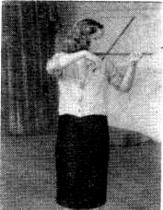
Выбор упражнений на других музыкальных инструментах обычно зависит от наличия в данной группе таких студентов, которые владеют теми или иными музыкальными инструментами, помимо рояля. Так, нам удавалось использовать умение играть на скрипке, виолончели, гитаре, балалайке, на щипковых гуслях, на баяне. Всюду мы применяли тот же метод: фиксацию внимания на наиболее ярких в зрительном отношении приемах игры. Так, в игре на скрипках мы обратили особое внимание на Рис. 14. бросающиеся в глаза одновременные движения правой руки у оркестровых музыкантов.
Чтобы предельно упростить воображаемую скрипку, мы довольствовались двумя палочками, длина которых соответствовала размерам скрипки и смычка.
С этими примитивными приспособлениями мы пытались передать синхронность движений смычков, которая так пленяет нас в коллективе инструменталистов-скрипачей. Как и при игре на рояле, нам необходимо было изучить правильное положение головы, корпуса, рук и пальцев играющего. Тут помогало посещение концертов и наше наглядное пособие, о котором мы говорили, — альбом с портретами различных исполнителей.
Мы добивались грамотного исполнения каждой задачи. Для этого мы прибегали к консультации скрипача, знакомившего нас с элементарными правилами игры на скрипке. К большому нашему сожалению, нам редко удавалось, за недостатком времени, включить движение пальцев левой руки с ее характерной вибрацией. Нам приходилось удовлетворяться единообразием штрихов. Как и при игре на рояле, играющий скрипач находился или за пределами видимости, или среди «исполняющих».
Примерами подходящих музыкальных отрывков из числа сыгранных нами могут служить: Гавот Госсека, «В старинном стиле» Габриэля, отрывок из Полонеза Глинки (опера «Иван Сусанин»).
По такому же принципу мы «играли» на виолончели, используя в качестве инструментов физкультурные палки, к которым добавляли острые деревянные наконечники, чтобы длина инструментов была правильной. Музыкальный отрывок из «Карнавала животных» («Лебедь») Сен-Санса был нами исполнен на таких палках.
При знакомстве со щипковыми гуслями (помощь оказал нам студент, владеющий этим инструментом) пришлось только приподнять на кубиках задние ножки стола, чтобы создать наклонную плоскость, напоминающую эти гусли. Нас заинтересовал в данном случае прием извлечения звуков при помощи перебирания струн пальцами обеих рук. Мы «играли» на них «Наталья-вальс» Чайковского. .
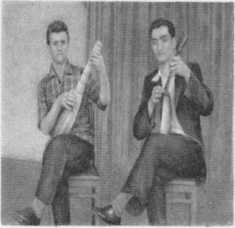
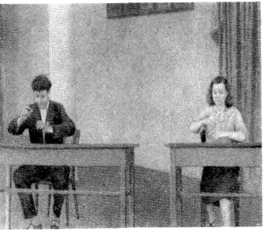
Рис 17 Рис 18 Труднее дело обстояло с другими музыкальными инструментами — гитарой, баяном, которые так часто фигурируют в спектаклях. И тут нужна была помощь специалистов. Придерживаясь нашего способа подыскивания предметов, напоминающих нужный нам музыкальный инструмент, мы, не задумываясь, брали в руки веники, чтобы упражняться в игре на балалайках. Но какой бы мы ни избирали инструмент, мы стремились к тому, чтобы подлинные звуки этого инструмента сопровождали упражнения.
Еще раз повторяем, что приведенные упражнения не преследуют узкоутилитарных целей — они не только помогут актеру (если ему понадобится) создать на сцене иллюзию игры на том или ином инструменте, но, кроме того, они всесторонне опираются на основные законы актерского творчества: требуют от исполнителей способности сосредоточивать внимание на определенном объекте, владеть своим мышечным аппаратом, управлять движениями, они развивают творческую фантазию и воображение, тренируют способность верить в правду вымысла.
Большое место в разделе музыкальных профессиональных навыков занимает пение.
К сожалению, не все драматические артисты обладают достаточной музыкальностью и хорошими певческими голосами, чтобы уверенно исполнять требуемые по пьесе вокальные произведения. И в этом случае приходится прибегать к «обману» зрителей. Особенно часто это встречается в практике кино при экранизации оперных произведений. Яркими примерами могут служить кинофильмы: «Джанни Скикки» по опере Пуччини, «Евгений Онегин», «Пиковая дама», «Иоланта» и др.
Чтобы создать упражнения, отвечающие требованиям подготовки к такому «пению», можно прибегать к любым приемам, самым неожиданным и оригинальным. Неважно, будут ли они потом применены в этом виде на сцене. Чем интереснее форма этих упражнений, тем увлекательнее будет работа над ними. В таких заданиях, связанных с певческими навыками, очень ярко выступает необходимость самого тесного общения между «исполняющими» и поющими на самом деле.
Как бы плохо ни владел голосом «исполняющий», ему необходимо в начале работы упражняться в пении вместе с поющим, чтобы усвоить его манеру петь. Ведь каждый певец или певица истолковывает любой романс по-своему. Усиления, ускорения, ослабление, замедление отдельных фраз, затяжка звуков или пауз должны быть учтены «исполняющим». Мы ждем от него полного слияния с поющим, чуткого угадывания малейшего колебания темпов и нюансов в исполнении. Как аккомпаниатор следит за певцом, так и «исполнитель» — за своим поющим. Актер на сцене находится всецело во власти голоса за кулисами и должен проявлять к нему исключительное внимание. Никакая договоренность не гарантирует от неожиданностей, нельзя точно измерить изменчивость скоростей, динамику.
Мы часто в предварительных упражнениях ставим «исполняющего» и поющего близко, лицом к лицу, а затем снимаем звук «исполняющего», оставляя у него только артикуляцию. Так понемногу мы добиваемся не только формальной синхронности, но и тесного содружества двух партнеров в интерпретации музыкального примера.
Большую роль играет все поведение «исполняющего», положение его фигуры, правильность дыхания. Часто у него появляется желание чрезмерно артикулировать, напрягаться, хватать воздух — это может только испортить впечатление.
При выборе музыкальных произведений нужно брать те, которые зрительно интересны; а интерес представляют переходы от одного темпа к другому, продолжительное звучание ноты, контрастные динамические оттенки, своеобразные жанры. Особенно ценны песни, соединенные с движением, включенные в какую-нибудь мизансцену, так как они дают возможность актеру лишний раз фиксировать внимание на ритмичности физического поведения, связанного с характером исполняемой песни.
Вступление к куплетам, сама песня, концовка ее могут сопровождаться иногда действиями с предметами, подчеркивающими содержание и характер ритма данной музыки.
Организация рабочего места для наших упражнений по пению чрезвычайно проста. Если на сцене мы стремимся замаскировать поющего от зрителей, то в упражнениях мы просто прикрываем его ширмой. Желательно, чтобы были небольшие щели,— лучше будет слышен голос поющего, и он сможет видеть того, кто «исполняет» его партию. Ширма должна быть невысокая, чтобы звук не уносился вверх. Поющий должен по возможности близко стоять за спиной «исполняющего», следить за его движениями, менять место, передвигаясь за ним. «Исполняющему» нельзя рисковать отходить далеко от ширмы, иначе может получиться нежелательный разрыв. В некоторых случаях поющему приходится имитировать движения «исполняющего» (например, в наклонах корпуса), иногда одновременно с ним взять что-то в рот (папиросу, кусок хлеба), чтобы получилось одинаковое искажение звука, и т. п.
Небезразличен выбор пары — поющего и «исполняющего». Между ними должно быть какое-то неуловимое сходство конституций. Свойственное одному темпераменту может быть неприемлемо для другого. Практика нас научила обращать внимание и на это обстоятельство. Так, оказалось, что яркость и звонкость пения за ширмой может иногда не соответствовать облику того, кто находится перед ширмой, ни в отношении тембра голоса, ни в отношении силы артикуляции, ни в смысле всего поведения. Недостаточна только согласованность в трактовке произведения, нужна и общность в манере его передачи. Мы отмечаем иногда даже в радиопостановках, как не соответствует голос певца, поющего за драматического актера, голосу этого актера. Особенно это заметно, когда текст непосредственно переходит в пение.
Цель наших упражнений—любым способом добиться иллюзии. Необходимо поэтому искать самые разнообразные формы.
Каковы же эти формы?
Желательно, чтобы в репертуаре встречались различные жанры музыкально-вокальных произведений: опера, оперетта, водевиль, народные песни, романсы, песни из кинофильмов и т. п. Эти задания можно выполнять в форме концертного исполнения (соло, дуэты, хор) или объединять с танцем, или исполнять одновременно с каким-либо физическим действием.
На особом месте стоит ряд заданий экспериментального характера. Например, четыре следующие возможности:
первая — могу сам петь и аккомпанировать себе на рояле;
вторая—могу аккомпанировать, но не могу петь (поют за ширмой);
третья — могу петь, но не могу аккомпанировать (играют на рояле за ширмой);
четвертая — не могу ни аккомпанировать, ни петь (играют на рояле и поют за ширмой).
Большой интерес представляют такие инсценировки, когда задание по музыкальным навыкам включается в этюд (вплетается в какой-нибудь сценарий), например задание на тему «Музыкальная школа».
Мы поощряем стремление студентов петь на разных языках и используем их знания, чтобы включить в репертуар песни молдавские, латвийские, эстонские, осетинские, а также вокальные произведения на французском, немецком, английском и других языках.
Для того чтобы усвоить текст на незнакомом иностранном языке (в училище им. Щукина преподается только французский), необходимо усвоить своеобразие данного языка, его тембр, ритм и звучание.
Оценка выполнения задач на музыкальные профессиональные навыки тесно связана с оценкой по линии актерского мастерства. В выполнении этих задач должны отразиться артистичность, творческая фантазия, глубокая вера в предлагаемые обстоятельства, органичность и свобода поведения, музыкальность и ритмичность в широком смысле этих понятий, увлеченность и заинтересованность данной формой выявления своего актерского дарования.
В заключение необходимо сказать несколько слов о том, кто фактически озвучивает такие задания.
Что касается рояля, то вопрос этот разрешается очень легко при наличии концертмейстера. Как уже говорилось, мы используем также знания некоторых студентов, владеющих тем или иным музыкальным инструментом, или привлекаем специалистов со стороны. Что же касается пения, то за ширмой поют или студенты нашего курса, обладающие природными музыкальными способностями и хорошими голосами, или студенты старших курсов, посещающие класс по вокалу.

МУЗЫКАЛЬНО-РИТМИЧЕСКИЕ ЭТЮДЫ
Музыкально-ритмическими этюдами мы называем небольшие сценки типа мимодрам, исполняемые под музыку. В этих этюдах музыка выполняет те же функции, какие обычно она выполняет в спектаклях, когда сцена сопровождается музыкой. Воздействуя на актера, она помогает ему почувствовать нужный ритм, стимулирует его фантазию.
Музыкально-ритмические этюды являются связующим звеном, мостом, перекинутым от упражнений чисто тренировочного характера к воплощению задачи овладения актерской ритмичностью.
Создавая музыкально-ритмические этюды, мы сталкиваемся с вопросом взаимосвязи внешнего и внутреннего ритма.
Внешним ритмом мы называем такой, который воспринимается в форме определенного рисунка движений, т. е. зрительным путем. Станиславский называет его «видимым, а не только ощутимым» (К.С. Станиславский, собр. соч., т.3, М., «Искусство», 1955, стр.140).
Этот внешний ритм всегда рождается под влиянием внутреннего ритма и в свою очередь влияет на него. Один от другого не может быть оторван. На сцене не может быть внешнего ритма без внутреннего и не может быть внутреннего ритма, не ищущего выявления вовне.
Под внутренним ритмом мы понимаем такое душевное состояние, которое рождается под влиянием определенных предлагаемых обстоятельств. Внутренний ритм определяет интенсивность переживаний актера, руководит его поведением. Станиславский называет его «не внешне видимым, а лишь внутренне ощутимым» (К.С. Станиславский, Собр. соч., т.3, М., «Искусство», 1955, стр.152).
Ярче и нагляднее всего выражается взаимосвязь внешнего и внутреннего ритма, когда он выливается в резко контрастные формы. Например, взволнованное, тревожное состояние маскируется сдержанным, почти неподвижным внешним поведением.
Сопоставление этих двух форм ритма невольно вызывает у нас мысль о взаимосвязи между так называемыми физическими действиями и их психологическим обоснованием, иначе говоря, о единстве физического и психического в искусстве актера.
Не входя в существо вопроса о методе физических действий, в свое время вызвавшего столь бурный обмен мнений на страницах печати, мы хотим связать эту дискуссионную проблему с проблемой внешнего и внутреннего ритма на сцене.
В. О. Топорков в книге «Станиславский на репетиции» приводит такие слова Константина Сергеевича: «Вы не можете овладеть методом физических действий, если не владеете ритмом. Ведь всякое физическое действие неразрывно связано с ритмом и им характеризуется» (В. Топорков, Станиславский на репетиции, М., «Искусство», 1950, стр.146.).
Рассматривая различные подходы к изучению сценического ритма, мы не можем обойти молчанием вопрос о ритмическом самочувствии в статике.
В этом вопросе мы опираемся на следующее высказывание Станиславского: «Неподвижность сидящего на сцене еще не определяет его пассивности... Можно оставаться неподвижным и, тем не менее, подлинно действовать, но только не внешне — физически, а внутренне — психически. Этого мало. Нередко физическая неподвижность происходит от усиленного внутреннего действия, которое особенно важно и интересно в творчестве. Ценность искусства определяется его духовным содержанием. Поэтому я несколько изменю свою формулу и скажу так: на сцене нужно действовать—внутренне и внешне» (К.С. Станиславский, собр. соч., т.2, М., «Искусство», 1954, стр.48).
Признавая, что и в неподвижности есть действие, мы тем самым утверждаем наличие ритмических ощущений в статике. Слова Станиславского открывают нам путь к изучению ритмической выразительности в кажущейся пассивности.
Наблюдая физическое поведение актера, мы видим, что у него динамика и статика непрерывно чередуются между собой. Моменты неподвижности часто настолько мимолетны, что с трудом поддаются фиксации. Но бывают и такие минуты на сцене, когда мертвая поза превращается в живое, подлинное действие.
Вспомним финальную сцену в «Ревизоре», которую сам Гоголь характеризует как «немую картину, окаменевшую группу». В своем письме к одному литератору Гоголь пишет по поводу заключительной сцены: «В данной ему позе чувствующий актер может выразить всякое движение. И в этом онемении для него бездна разнообразия».
У Гоголя дано подробное описание немой сцены, указано расположение действующих лиц, положение тела каждого персонажа, поворот головы, жест, выражение глаз.
Неподвижная точка не всегда является завершением действия, как в «Ревизоре»,— она может быть и его началом и моментом промежуточным, явившимся следствием закономерно развивающегося ритма. В этих случаях временная неподвижность находит свое разрешение в физическом или словесном действии.
В работе над ритмическими этюдами необходимо обратить внимание на значение ритма в статике — на правдивость, жизненность и выразительность этих статических моментов.
Неподвижность рождается неожиданно, в результате правдивого восприятия предлагаемых обстоятельств. Это не исключает возможности сознательного выбора такого сюжета, в котором предвидится момент выразительной неподвижности. Он может возникнуть, например, как реакция на непредвиденное обстоятельство. Иногда он может затянуться на довольно значительный отрезок времени. Станиславский говорит: «Когда люди не двигаются, смирно и молча сидят, лежат, отдыхают, ждут, ничего не делают... тогда тоже есть темп и ритм» (К.С. Станиславский, собр. соч., т.3, М., «Искусство», 1955, стр.152)..
Стремясь увязать вопрос ритма в статике с системой актерского мастерства, мы находим эти точки соприкосновения в некоторых разделах системы. (Это обстоятельство снова напоминает нам о необходимости увязывать вспомогательные дисциплины с основной!)
Это — раздел системы, где говорится о свободе мышц, и упражнения, известные под названием «оправдание поз». Эти разделы имеют прямое отношение к работе над ритмом в статике и служат к ней подготовительным этапом.
О свободе мышц скажем словами Станиславского: «Мускульное напряжение мешает внутренней работе и тем более переживанию» (К.С. Станиславский, собр. соч., т.2, М., «Искусство», 1954, стр.133).
Умение управлять своим мышечным аппаратом играет большую роль в ритмическом самочувствии в статике. Актер, лишенный в неподвижном положении динамических средств, будет искать внешнюю выразительность в правильном распределении мускульной энергии по всему телу и в освобождении тела от излишнего напряжения.
Внутреннее ритмическое состояние подскажет степень напряженности, придаст телу должное положение, доведет позу, как говорит Станиславский, «до степени скульптурности» (К.Е. Антарова, Беседы К.С. Станиславского в студии Большого театра (1918-1922), М., «Искусство», 1952, стр.161)
Для понимания ритма в статике существенную помощь могут оказать упражнения на «оправдание поз». В этих упражнениях важно уметь находить обоснование для любого жеста и положения тела. Зафиксированная поза после ее оправдания перестает быть механической, приобретает смысл. Под влиянием этого осмысления происходит верное распределение мускульной энергии. Телу становится удобно, легко, и тогда возникает правильное внутреннее ритмическое состояние.
«Оправдание поз» — не что иное, как рождение предлагаемых обстоятельств, выяснение причины или повода к принятию того или иного положения рук, ног, корпуса.
Станиславский говорит, что каждая поза должна быть «обоснована вымыслом воображения, предлагаемыми обстоятельствами» (К.С. Станиславский, собр. соч., т.2, М., «Искусство», 1954, стр.140)..
Часто спорным является вопрос, следует ли под влиянием слышимой музыки создавать предлагаемые обстоятельства или же, наоборот, лучше к намеченным предлагаемым обстоятельствам искать подходящие музыкальные отрывки. Нам кажется, что в учебной работе могут быть использованы оба пути. Они по существу тесно увязаны между собой, и именно их взаимопроникновение может помочь добиться нужного результата.
Подтверждение этой мысли мы находим у Станиславского. Он говорит: «Они (он имеет в виду темпо-ритм и предлагаемые обстоятельства.— В. Г.) так крепко связаны друг с другом, что одно порождает другое, то есть предлагаемые обстоятельства вызывают темпо-ритм, а темпо-ритм заставляет думать о соответствующих предлагаемых обстоятельствах» (К.С. Станиславский, собр. соч., т.3, М., «Искусство», 1955, стр.151).
В другом месте он выражает эту мысль таким образом: «В первой половине урока вы прислушивались к своему внутреннему переживанию и внешне выявляли его темпо-ритм с помощью дирижирования. Сейчас же вы взяли чужой темпо-ритм и оживили его своим вымыслом и переживанием. Таким образом, от чувства к темпо-ритму и, наоборот, от темпо-ритма к чувству» (Там же).
Приступая к практической работе над музыкально-ритмическими этюдами, мы в первую очередь обсуждаем вопрос о сюжете и о музыке к нему.
Начнем с сюжета.
На первый взгляд может показаться, что музыкально-ритмические этюды ничем не отличаются от тех, которые делают студенты на уроках актерского мастерства на I курсе. Это верно, но только до известной степени: среди тех этюдов могут встречаться и такие, сюжеты которых представляют интерес для использования в качестве музыкально-ритмических, но далеко не все. В сюжетах ритмических этюдов должны с предельной ясностью выявиться те элементы музыкальной выразительности, которые являются предметом изучения по курсу музыкально-ритмического воспитания. Все эти элементы — мелодия, гармония, фразировка, метр, ритмический рисунок и др. — находятся в тесной связи друг с другом и представляют собой единое неразрывное целое. Нам необходимо, чтобы в сюжете ярко зазвучали все характерные особенности музыкальной речи. Нам методически интересны те сюжеты, в которых мы сможем заострить внимание именно на ритмической стороне этюда.
Серьезным является вопрос о слове. Внесение слов в музыкальные этюды приводит к ситуации, когда сталкиваются два искусства, обладающие каждое огромной эмоциональной силой: художественное слово и музыка. Они не уступают друг другу в значимости и вступают в сложные взаимоотношения. Считая, что проблема их взаимоотношений требует специального изучения, мы находим правильным пока от слов в музыкально-ритмических этюдах по возможности воздерживаться, беря сюжеты с оправданным, психологически обоснованным молчанием, допуская иногда только несколько самых необходимых слов.
Есть еще одна специфическая особенность сюжетов в музыкально-ритмических этюдах. Мы имеем в виду коллективный характер заданий, поскольку все участники этюда действуют под одну и ту же музыку одновременно. Это не значит, что они при этом теряют самостоятельность в своем поведении. Каждый может по-своему выражать данное ритмическое состояние, и, однако, все при этом должны быть охвачены одним общим чувством, находящимся в зависимости от развития музыкальной мысли данного музыкального отрывка.
Мы знаем, что на сцене, в спектаклях актеры часто в одно и то же время живут разными чувствами, в разных ритмах, иногда резко противоположных.
У Станиславского мы читаем: «Разные ритмы и темпы встречаются одновременно не только у многих исполнителей в одной и той же сцене, но и в одном и том же человеке в одно и то же время» (К.С. Станиславский, собр. соч., т.3, М., «Искусство», 1955, стр.158).
Мы думаем, что смешивать разнообразные ритмы можно только в этюдах без музыкального сопровождения.
Таковы основные Черты нашего Подхода к сюжетам музыкально-ритмических этюдов. Под этим углом зрения не всякая мимодрама, не всякий этюд на общение смогут нас удовлетворить своим сюжетом, как бы он ни был хорош с точки зрения методики преподавания актерского мастерства.
Однако есть требования, которые являются, безусловно, совпадающими. Сюжеты должны быть актуальны, жизненны. Не следует искать в них разрешения больших проблем, загромождать событиями. Но в них можно правдиво показать отдельные моменты повседневной жизни, богатой ритмическими звучаниями. Важно разнообразить содержание соответственно разнообразию музыкальных мыслей.
Станиславский говорит: «У каждой человеческой страсти, состояния, переживания свой темпо-ритм...
Каждый факт, события протекают непременно тоже в соответствующем им темпо-ритме» (К.С. Станиславский, собр. соч., т.3, М., «Искусство», 1954, стр.152).
Нужно считаться с тем, что, увязывая сюжет с темпом и характером данного музыкального отрывка, мы ставим развертывание действия в зависимость от структуры этого музыкального отрывка. Следует всегда стремиться к тому, чтобы эта зависимость была ограничена. Надо для этого развить в будущем актере «чувство времени», научить его укладывать свое поведение в определенный временной отрезок, добиваясь при этом художественной правды в выполнении актерской задачи.
Перейдем к вопросу о музыке.
Музыка для музыкально-ритмических этюдов должна быть выразительна, насыщена идейным содержанием, обладать яркостью нюансировки, ясностью формы, изобразительностью, заразительностью, а главное — мелодичностью, так как мелодия — один из наиболее эмоциональных элементов музыкальной выразительности.
Идя от музыки к сюжету (в тех случаях, когда эта музыка не является программной), мы встречаемся с большим разнообразием впечатлений, производимых музыкой, и видим большое разнообразие образов, рождаемых творческой фантазией слушателей. Но, в конечном счете обычно все же удается прийти к единому решению в смысле сюжета.
Идя другим путем — от сюжета к музыке, мы вынуждены искать нужные отрывки в музыкальной литературе, так как у нас нет возможности заказывать музыку композитору, как это делают театры. В этом случае мы наталкиваемся на большие трудности. В чем они заключаются?
В том, что музыка должна действительно соответствовать сюжету этюда. Если мы и находим такую, то она оказывается иногда неподходящей по длительности кусков, по распределению нюансов, динамических оттенков. Если вначале, до поисков музыки, установлены предлагаемые обстоятельства, то развитие сюжета может подвергнуться существенным изменениям в связи с выбранной музыкой. Трудно в таком случае бывает решить, что является первичным, что — вторичным: предлагаемые обстоятельства или музыка.
Другая трудность возникает в связи с необходимостью чередовать музыку различного характера, и в этом случае небезразличны ее тональное родство, общность стиля, органичность переходов. Следует также обращать внимание на грамотность сокращений музыкальных произведений, если в этом возникает необходимость.
Приходится задумываться и над тем, можно ли использовать тот или иной отрывок классической музыки для сюжета, не соответствующего ему по содержательности и глубине. К этому вопросу надо подходить осторожно и проявлять вкус. Для этюдов с сюжетами узко бытового характера, не претендующих на раскрытие глубоких переживаний, мы считаем правильным подбирать музыку менее «ответственную», удовлетворяться музыкальными отрывками учебного характера, танцевального или массовой песней, иногда можно пользоваться и хорошей импровизационной музыкой, если есть квалифицированный концертмейстер. Наконец, предложенная для этюда музыка должна быть безоговорочно принята самим исполнителем. Он должен полюбить ее и испытывать удовольствие, слушая ее и «живя» в ней.
Практика показала, что обычно поиски музыки вызывают чрезвычайно горячие споры и часто отнимают больше времени, чем работа над самим этюдом.
Таковы в общих чертах наши соображения по вопросу о сюжетах и подборе музыки к этим сюжетам.
* * *
Нам кажется сейчас, что наиболее интересным для молодых педагогов будет рассказ о том, как протекала и развивалась работа, как постепенно расширялись наши возможности. Каждый учебный год заканчивался показом, в котором наши методические поиски и эксперименты воплощались в новые, неожиданные и разнообразные формы. Мы хотели бы, чтобы наш рассказ стимулировал к аналогичным поискам и молодых педагогов.
Сначала мы хотим напомнить о простейших этюдах — «цепочках», о которых уже говорилось. В этом раннем периоде работы мы впервые вступали на путь воспитания сценического ритма при помощи музыки. Натренировав студентов на этих заданиях, мы приступали к работе над более сложными задачами, требующими более вдумчивого проникновения в мир музыкальных образов. Этот этап работы определялся нами как застольный период, заключающийся в слушании большого количества музыки, разнообразной по содержанию, темпу, характеру, и в фантазировании по поводу услышанного. Способности фантазировать и воображать Станиславский, как известно, придавал очень большое значение. Он писал, что «фантазия, как и воображение, необходима художнику», что «воображать, фантазировать, мечтать означает прежде всего смотреть, видеть внутренним зрением то, о чем думаешь» (К.С. Станиславский, собр. соч., т.2, М., «Искусство», 1954, стр.71 и 83)..
Эти мысли Станиславского, подчеркивающие способность нашего воображения воскрешать зрительные образы, чрезвычайно ценны и в нашей работе. Возбудителем фантазии в данном случае служит музыка — искусство, обладающее огромной силой выразительности. Мы все знаем из личного опыта, как действует на людей эмоциональная природа музыки, богатство ее мелодического языка.
В. Ф. Одоевский в своей статье о М. И. Глинке говорит, что высокое назначение музыки — «выражать сокровеннейшие чувства человека, ему самому не вполне понятные» (В.Ф. Одоевский, Статьи о М. И. Глинке, М., Музгиз, 1953, стр. 20)
Интересны для нас замечания профессора Б. М. Теплова, который в книге «Психология музыкальных способностей» пишет: «Восприятие музыки нередко понимается как наиболее яркий пример «чистого восприятия» и притом еще «чисто слухового» восприятия. Но музыка без ритма не существует: всякое полноценное восприятие музыки есть ритмическое восприятие. Следовательно, всякое полноценное восприятие музыки есть активный процесс, предполагающий не просто слушание, но и «соделывание», причем это «соделывание» не является чисто психическим актом, а включает весьма разнообразные «телесные» явления, прежде всего движения. Вследствие этого восприятие музыки никогда не является только слуховым процессом: но всегда слуходвигательный процесс» (Б.М. Теплов, Психология музыкальных способностей, М.-Л., изд. АПН РСФСР, 1947, стр.279).
Это означает, что музыка способна стимулировать к действию. В слушании музыки и фантазировании по поводу музыки мы видим благоприятные условия для рождения живых образов, предлагаемых обстоятельств и стимулов к действию.
Г. Кристи в своей книге пишет, что Константин Сергеевич «склонен был наделять всякую музыку действенным содержанием: при слушании музыки у него мгновенно рождались конкретные действенные образы» (Г. Кристи, Работа Станиславского в оперном театре, М., «Искусство», 1952, стр.256.).
Когда же мы знакомились с отношением музыковедов к рождению определенных образов при слушании музыки, то отмечали у некоторых из них боязнь конкретизации содержания музыкального произведения. Однако во всяком случае следует признать, что, рисует ли музыка чувства, образы природы, приближается ли к сюжетности, содержание ее всегда воздействует на эмоциональную сферу слушателя и вызывает у одного более расплывчатые, у другого — более рельефные ощущения.
Несмотря на некоторую осторожность в подходе к изобразительности музыки, никому нельзя отказать в праве воспринимать ее по-своему. А если признать возможность разъяснения содержания музыки, то для будущего актера, обладающего большой эмоциональной восприимчивостью и возбудимостью, от слушания музыки до рождения предлагаемых обстоятельств — один шаг.
Не настаивая на необходимости следовать нашему примеру, мы все же хотим рассказать о проделанном нами эксперименте в застольном периоде работы.
Группе студентов II курса было предложено рассказать о своих впечатлениях от трех прослушанных ими музыкальных произведений, резко контрастных по содержанию:
1) отрывок из третьей части 2-го квартета Бородина;
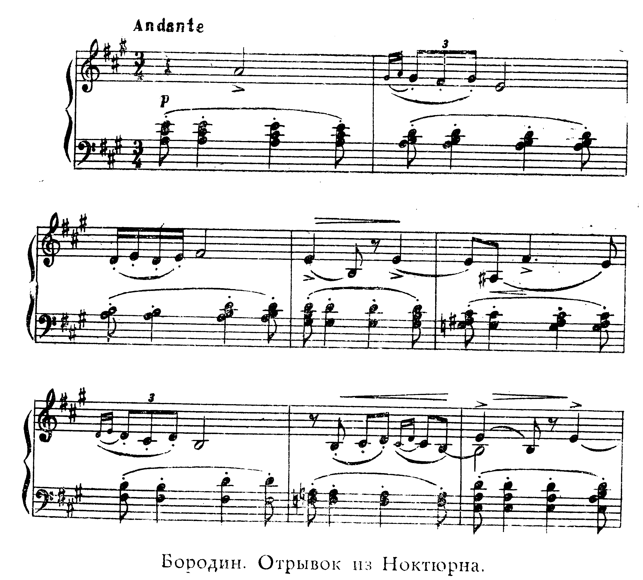
2) отрывок из первой части Сонаты Шопена си бемоль минор;
3) отрывок из «Польки» Рахманинова.
При слушании музыки Бородина название этой части — Ноктюрн — не произносилось. У большинства все же родились видения вечерних и ночных образов (ночной лес, сад, озеро, пруд, горы, поле, река).
Многие писали о настроении, возникающем у них при слушании данной музыки (мечтания, воспоминания).
Некоторые студенты выразили свои впечатления в виде рисунков.
В связи с такой работой интересно сопоставление студенческих высказываний с отзывами музыковедов.
Л. Соловцова пишет о третьей части квартета Бородина:
«Третья часть квартета — своего рода лирическая кульминация цикла». Далее она приводит слова Фета:
Какая ночь! Алмазная роса
Живым огнем с огнями неба в споре,
Как океан разверзлись небеса,
И спит земля — и теплится как море...
«В этих строках, — продолжает Соловцова, — то же радостно взволнованное восприятие ночного пейзажа, что и в Ноктюрне Бородина. Поэтически созерцательный и в то же время проникнутый патетикой Ноктюрн принадлежит к лучшим лирическим страницам русской музыки» (Л. Соловцова, Камерно-инструментальная музыка А.П. Бородина, М., Музгиз, 1952, стр.62).
Перейдем ко второму примеру.
При слушании отрывка из первой части Сонаты си бемоль минор Шопена у многих музыка ассоциировалась с картиной моря, бурей или с трагическим душевным переживанием (рис 21).
Третий пример — отрывок из «Польки» Рахманинова - вызвал у всех впечатление легкости, резвости, беззаботности. Многие уловили оттенки юмора. Некоторые отметили танцевальность, грациозность и изящество (рис. 22, 23).
Подводя итоги проделанному эксперименту, мы пришли к заключению, что этот этап работы за столом, посвященный слушанию музыки и фантазированию по ее поводу, может привести к созданию ряда предлагаемых обстоятельств. Этот же этап работы подготовляет путь и к обратному действию - поискам музыки для задуманного этюда, т. е. для уже задуманных обстоятельств.

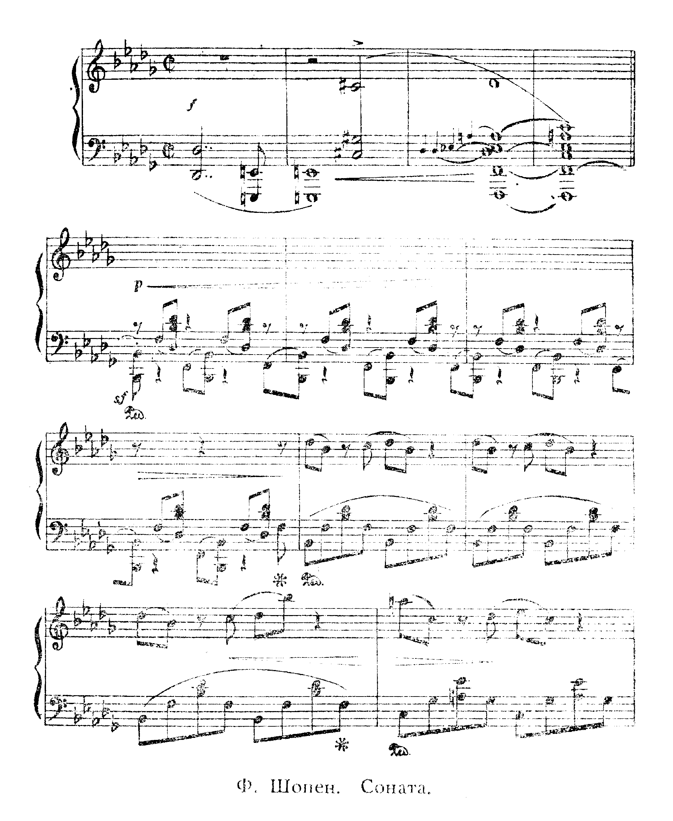

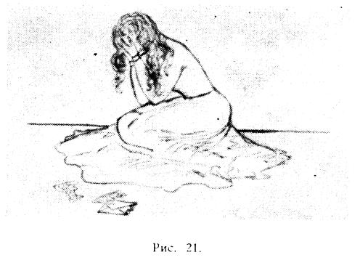
Чтобы облегчить студентам выполнение таких заданий, мы предлагаем прибегнуть к некоей классификации музыкально-ритмических звучаний. Эта классификация, конечно, носит несколько искусственный и условный характер, так как каждое музыкальное произведение настолько богато содержанием, проникнуто ему одному присущей выразительностью, таит в себе такое разнообразие мыслей и ощущений, что трудно поддается обобщающей характеристике.
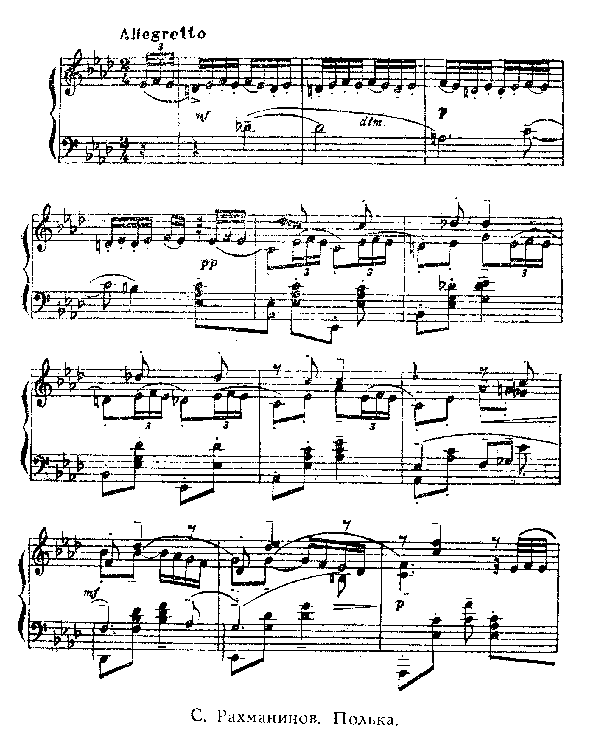Признавая всю сложность этой задачи и не скрывая ее от слушателей, мы все же считаем нужным попытаться объединить по группам произведения и отрывки, отличающиеся однородным характером музыкальных средств выразительности. Вот эти группы:
1) Музыка в медленном темпе. Мелодия течет плавно, спокойно. Звучание преимущественно тихое. Музыка лирична по содержанию, проникнута мечтательностью. Иногда носит оттенок грусти. Примеры: «Сладкая греза» П. Чайковского; «Грустная песенка» В. Калинникова.
2) Музыка в быстром темпе, порывистая, страстная, напряженная. Полная смятения и тревоги. Отличается динамичностью и стремительностью. Примеры: Прелюдия № 14 А. Скрябина; Этюд № 12 Ф. Шопена.
3) Музыка в среднем или медленном темпе. Драматична по содержанию. Примеры: Прелюдия до минор Ф. Шопена; «Разлука» (Ноктюрн) М. Глинки.
4) Музыка в среднем или быстром темпе. Бодрая, жизнерадостная, подвижная, задорная. Мелодия радостная, легкая. Иногда шутливого содержания, часто носит танцевальный характер. Примеры: Марш из оперы «Любовь к трем апельсинам» С. Прокофьева; «Кобольд» Э. Грига, соч. 71, № 3; «Кэк-вок» К. Дебюсси.
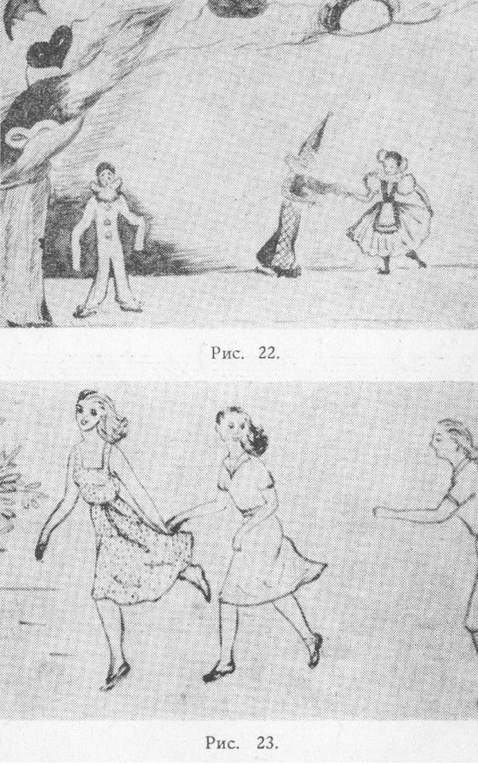
5) Музыка в темпе марша. Звучание громкое, часто героического характера. Ритмический рисунок чеканный и упругий. Примеры: «Юбилейный марш» М. Ипполитова-Иванова; «Гимн демократической молодежи мира» А. Новикова.
6) Музыка с контрастным характером звучаний. (Мы имеем в виду в данном случае не тот переменный музыкальный ритм, который встречается в любом произведении, а ту резко контрастную перемену целых частей, которая вызывает противоположные ритмические ощущения и состояния.) Примеры: «Романс» П. Чайковского; Прелюдия соль минор С. Рахманинова.
Процесс создания сюжета не следует представлять себе таким образом, что музыка должна непосредственно вызывать конкретные действия. Музыкальные образы сначала воздействуют на наши чувства, воображение, а это в свою очередь рождает сюжет.

* * *
Перейдем к вопросу о различных формах этюдов. Мы считаем, что для того, чтобы осознать значение ритма на сцене, целесообразнее всего использовать принцип контрастности ритмических звучаний. Приведем примеры.
Наш дом
Действие этюда происходит в большом жилом доме. Мы видим расположенные полукругом комнаты, по три с каждой стороны. В глубине — кафе с двумя столиками. Посередине сцены — сквер, в центре которого стоит садовая скамейка. В каждой комнате самая необходимая мебель — стол, стулья, диван, кровать. Границы комнат определяются ширмами.
Этюды выполняются в определенной последовательности. Комната, где происходит действие, освещается лучами выносных прожекторов, свет которых переходит таким образом из одной комнаты в другую. Сюжеты этюдов предельно просты и отвечают тем мыслям Константина Сергеевича, которые мы уже приводили. Повторим их: «У каждой человеческой страсти, каждого состояния, переживания свой темпо-ритм. Каждый характерный внутренний или внешний образ имеет свой темпо-ритм. Каждый факт, событие протекает
непременно в соответствующем им темпо-ритме». Этюды сопровождаются несложными музыкальными отрывками, отвечающими их содержанию.
1. Молодая актриса после удачного выступления возвращается домой с большим букетом цветов. Она снимает пальто, платочек с головы, наливает воду в вазу и ставит в нее букет. Садится на диван и предается воспоминаниям о своем успехе. Любуясь цветами, она неожиданно обнаруживает среди цветов записку. Берет ее и читает. (Музыка — Ариетта Р. Глиэра, соч. 43, № 7).
2а. В комнату общежития входит студент, только что хорошо сдавший экзамен, и готовится к отъезду домой. Он, ставит свой чемодан на стул, открывает шкаф, вынимает белье,- платье и укладывает их в чемодан. Отрывает из блокнота листочек и пишет краткую записку товарищу, в которой сообщает о своем отъезде. Берет на руку плащ и уходит с чемоданом. (Музыка — «Студенческая песня» Т. Хренникова.).
26. В эту же комнату входит его товарищ, расстроенный своим провалом на экзамене. Он повторяет почти ту же цепь движений. Берет чемодан, укладывает вещи, читает записку и, взяв плащ и чемодан, уходит (Музыка — Прелюдия А. Гречанинова, соч. 37, № 2.).
3. Через сквер проходит девушка с журналом «Огонек». Она сосредоточенно решает кроссворд, держа карандаш в руке. Не надолго по пути садится на скамейку, а затем идет дальше, все время раздумывая в поисках нужного слова. Настроение ее ровное, спокойное, никуда не торопится. (Музыка — «Вальс» В. Желобинского.)
4а. Вбегает молодой человек в свою комнату и проделывает ряд физических действий в предельно быстром темпе. Он спешит на стадион, где его ждут товарищи, и опаздывает. Он снимает ботинки и надевает тапочки, бросает пиджак на кровать и надевает майку. Одновременно с переодеванием он чистит и съедает яйцо, хлеб и запивает молоком из бутылки. Хватает из-под кровати мяч и вылетает из комнаты, сталкиваясь с входящим к нему братом. (Музыка — «Вальс» А. Дюрана.)
46. Брат входит с портфелем в руках. Находит комнату в невероятном беспорядке. Приводит все терпеливо в порядок: ставит разбросанные ботинки под кровать, вешает пиджак, поднимает опрокинутую бутылку, покрывает оставшуюся на столе еду салфеткой. Вынимает из портфеля газету, снимает ботинки и ложится на кровать, чтобы отдохнуть. Вся цепь действий в отличие от этюда 4а (стаккато) исполняется спокойно, плавно, не спеша (легато). (Музыка — «Вальс-этюд» К. Шредера.)
5. В одной из комнат художник устанавливает натюрморт на столике, готовясь работать. Он создает фон для натюрморта, набрасывая на ширму за столиком различного цвета ткани, ища наиболее подходящую. Материя «играет» в его руках. Должна создаваться непрерывная, кантиленная линия движений, которые соответствуют сопровождающей этюд музыке. (Музыка — «Прелюд» Р. Глиэра, соч. 43, № 1.)
6. В другой комнате брат и сестра готовят угощение для гостей. Она вытирает полотенцем рюмки и режет торт. Он открывает бутылки. (Музыка — «Заздравная» И. Дунаевского.)
7. В соседней комнате больной с завязанным горлом лежит на кушетке в халате, принимает лекарство, измеряет температуру и т. п. (Музыка — «Мелодия» А. Шитте, соч. 94, № 6.)
8. Как бы в противовес предыдущему этюду, мы слышим неожиданно громкий лай собаки, и в сквер врывается девочка, у которой сорвалась с поводка собака. Она тщетно пытается поймать собаку, кружась вокруг скамейки в сквере, и наконец с трудом загоняет ее домой. (Музыка импровизационного характера — подвижная, стремительная.)
9 и 10. Этюды у двух столиков в кафе. Действие происходит как бы за стеклом. Мы не слышим слов, а видим только жесты и артикуляцию.

